UNIVERSIDADE VIRTUAL DO ESTADO DE SÃO PAULO

Gilmar Benedito de Souza Junior, 1705846
Kaique Lourenço de Andrade, 24214438
Larissa de Souza Aguiar, 24206943
Luiz Antonio Lopes Junior, 1706120
Maíra Silva Edo, 24203688
Mariana dos Reis Silva, 24210121
Thiago Augusto Pereira, 1811675
Wallace Eliziario de Souza, 24215671

Sistema Padronizado de Cadastro de Base de Clientes

São Paulo - SP
2026
UNIVERSIDADE VIRTUAL DO ESTADO DE SÃO PAULO

Sistema Padronizado de Cadastro de Base de Clientes

Relatório Técnico-Científico apresentado na disciplina de Projeto Integrador para os cursos de Engenharia da Computação, Ciência de Dados e Tecnologia da Informação da Universidade Virtual do Estado de São Paulo (UNIVESP).

São Paulo - SP
2026
JUNIOR, Gilmar Benedito de Souza; DE ANDRADE, Kaique Lourenço; AGUIAR, Larissa de Souza; JUNIOR, Luiz Antonio Lopes; EDO, Maíra Silva; SILVA, Mariana dos Reis; PEREIRA, Thiago Augusto; DE SOUZA, Wallace Eliziario. Sistema Padronizado de Cadastro de Base de Clientes. Relatório Técnico-Científico. Bacharelado em Engenharia da Computação, Bacharelado em Ciência de Dados e Bacharelado em Tecnologia da Informação – Universidade Virtual do Estado de São Paulo. Tutor: Nicole da Costa Cerqueira. Polos Guarulhos, Itapevi, Embu das Artes, Mogi das Cruzes, Diadema e Carapicuiba, 2026.

RESUMO
Este trabalho aborda a importância da gestão eficiente de informações em organizações modernas, focando no caso da empresa Visual Produções, que enfrenta dificuldades na organização de sua base de dados devido ao uso de processos manuais ou sistemas pouco intuitivos. O objetivo geral deste projeto é desenvolver um sistema informatizado de cadastro de clientes que permita registrar, organizar e consultar informações de forma estruturada e segura. Os objetivos específicos incluem a criação de uma base de dados para operações de cadastro, consulta, edição e exclusão (CRUD), e a separação de informações em categorias estruturadas. A metodologia fundamenta-se em práticas de engenharia de software e no framework ágil Scrum, estruturado em sprints para o levantamento de requisitos, modelagem de dados e desenvolvimento da aplicação utilizando as tecnologias Python (Flask), HTML, CSS e SQLite. Por fim, as considerações finais ressaltam que o sistema representa uma solução prática e escalável para os desafios operacionais identificados, consolidando a aplicação de conhecimentos técnicos em uma solução tecnológica real que otimiza processos administrativos.

PALAVRAS-CHAVE: Sistema Web; Cadastro de Clientes; Gerenciamento de Dados; Organização de Dados; Integridade de Dados.

LISTA DE ILUSTRAÇÕES

Figura 1 – Sistema da empresa – tela inicial após logar 12
Figura 2 – Sistema da empresa – tela após clicar em Ordem de Serviço 12
Figura 3 – Sistema da empresa – tela após clicar em Clientes e Ordem de Serviço 13
Figura 4 – SOLUÇÃO WEB EM DESENVOLVIMENTO – TELA DE LOGIN 14
Figura 5 – SOLUÇÃO WEB EM DESENVOLVIMENTO – TELA INICIAL DE CADASTRO DE CLIENTES 14
Figura 6 – SOLUÇÃO WEB EM DESENVOLVIMENTO – EXIBIÇÃO DOS CLIENTES JÁ CADASTRADOS 15

LISTAS DE TABELAS

Tabela 1 - MATRIZ DE RASTREABILIDADE 15

SUMÁRIO
1 Introdução 7
2 Desenvolvimento 8
2.1 Objetivos 8
2.2 Justificativa e delimitação do problema 8
2.3 Fundamentação teórica 9
2.4 Metodologia 11
2.5 Resultados preliminares: solução inicial 14
2.5.1 LEVANTAMENTO DE REQUISITOS (MATRIZ DE RASTREABILIDADE) 15
2.5.2 MODELAGEM DE DADOS E ARQUITETURA TÉCNICA 16
Referências 17

1 Introdução
Hoje, no cenário digital, organizar bem os dados deixou de ser um diferencial e passou a ser essencial para o funcionamento e a continuidade das empresas. Para pequenas e médias organizações, a falta de organização das informações não é só um problema operacional — ela pode trazer riscos reais, tanto para o negócio quanto do ponto de vista legal. Quando não existem processos claros de coleta e armazenamento, surgem retrabalhos, erros e, principalmente, exposição a problemas relacionados à Lei Geral de Proteção de Dados (LGPD).
Foi nesse contexto que surgiu o projeto “Sistema Padronizado de Cadastro de Base de Clientes”, desenvolvido para atender às necessidades da empresa Visual Produções, em Itapetininga-SP. A iniciativa partiu da identificação de dificuldades práticas no dia a dia da empresa, como problemas de usabilidade e inconsistências nos registros. Atualmente, a falta de padronização dos dados dificulta o uso eficiente das informações e impacta diretamente a gestão do relacionamento com clientes.
A proposta de substituir processos manuais ou pouco estruturados por um sistema informatizado não é apenas uma melhoria tecnológica, mas uma necessidade para manter a competitividade. Com uma base de dados mais organizada e confiável, a Visual Produções consegue reduzir riscos legais e, ao mesmo tempo, criar condições para crescer de forma mais estruturada.
Este relatório apresenta o desenvolvimento inicial dessa solução, desde a concepção até a prototipagem, buscando equilibrar a fundamentação técnica com a realidade prática do setor de produções, embasado em bibliografia pertinente ao assunto e nas disciplinas de Projetos e Métodos para a Produção de Conhecimento, Introdução a Conceitos de Computação, Algoritmos e Programação de Computadores I e II, Fundamentos de Internet e Web, Estruturas de Dados, Programação Orientada a Objetos, Gestão da Inovação e Desenvolvimento de Produtos, Banco de Dados, Desenvolvimento Web e Introdução a Ciência de Dados.

2 Desenvolvimento

2.1 Objetivos
Facilitar a gestão do estabelecimento em relação aos dados dos clientes, com a aplicação de um sistema web de cadastro com dados padronizados, validação de dados, visando dirimir erros de digitação, onde os funcionários que tiverem permissão possam cadastrar, editar ou excluir informações referentes a um cliente do estabelecimento.
Os objetivos específicos visam a integridade dos dados, a visualização das informações necessárias dos clientes de uma forma intuitiva, facilitando a utilização do sistema como um todo, no dia-a-dia. As etapas definidas pelo grupo são:

- Identificar os problemas do sistema atual;
- Definir os requisitos do sistema e dos seus usuários;
- Elaborar um projeto de software com interface web, banco de dados e controle de versão;
- Realizar a implantação, testes e correções;
- Verificar junto ao estabelecimento se está de acordo com o que foi solicitado;
- Verificar junto ao estabelecimento a respeito de possíveis melhorias do sistema;
- Avaliação final da banca e entrega ao gestor.

2.2 Justificativa e delimitação do problema
O sistema utilizado atualmente pela empresa demanda atenção, explicações de como funciona, não apresenta telas amigáveis e intuitivas, além de ser um sistema para o qual já não há mais suporte pelo desenvolvedor, e não passa por atualizações ou melhorias.
Um sistema intuitivo, fácil de entender e manusear, torna-se uma forte ferramenta na gestão de uma empresa. O bom design deve proporcionar descoberta e compreensão ao usuário, sem que ele dependa de instruções externas. A aplicação de consistência e padrões — como a padronização de cores, fontes, botões e logos — e o ato de reconhecimento em vez do uso de memória, reduz a carga cognitiva e dispensa treinamento formal, gerando eficiência para a organização (NORMAN, 2002; NIELSEN, 1994).
Além dos benefícios operacionais, a padronização das informações armazenadas em banco de dados elimina inconsistências, facilita a agregação e análise dos dados, melhora a qualidade das informações e apoia a tomada de decisão (PURE STORAGE, 2024). Um sistema com essas características também contribui para a conformidade com a Lei Geral de Proteção de Dados (LGPD), uma vez que a lei exige do controlador a garantia de exatidão, clareza, relevância e atualização das informações — princípio conhecido como qualidade dos dados (SILVA; PROXIMO, 2022).
Portanto, a adoção de um sistema padronizado e intuitivo de cadastro de clientes não apenas melhora a execução de tarefas e a usabilidade geral, mas também assegura a integridade dos dados, auxilia o cumprimento de requisitos legais e libera recursos para inovação e competitividade de mercado, constituindo-se como uma solução estratégica para organizações de pequeno e médio porte.

2.3 Fundamentação teórica
A construção de sistemas mais robustos hoje passa, necessariamente, pela integração entre boas práticas de Engenharia de Software e os requisitos do Direito Digital. Nesse cenário, estar em conformidade com a LGPD e adotar abordagens centradas no usuário não são mais diferenciais, mas requisitos básicos de qualquer solução bem estruturada.
Segundo Sommerville (2018), mesmo sistemas simples como um cadastro de clientes exigem a correta especificação de requisitos funcionais (incluir, alterar, excluir e consultar) e não funcionais (segurança, tempo de resposta e usabilidade). Em um projeto com interface web e banco de dados, esses requisitos orientam desde a validação de campos (como CPF ou CNPJ únicos) até a organização das informações, garantindo que o sistema atenda às necessidades básicas dos usuários.
Conforme Maschietto et al. (2020), a adoção de processos de desenvolvimento como metodologias ágeis é fundamental para projetos de pequeno porte. Para o cadastro de clientes, práticas como desenvolvimento incremental e controle de versão (ex.: Git e GitHub) permitem rastrear alterações no código da interface web e nas consultas ao banco de dados, facilitando ajustes rápidos e trabalho colaborativo.
Ambos os autores convergem ao afirmar que testes e revisões contínuas são essenciais para a qualidade do software. Sommerville (2018) destaca a validação da persistência dos dados no banco, enquanto Maschietto et al. (2020) reforçam as revisões de código e o uso adequado de branches. Assim, um sistema de cadastro de clientes pode ser desenvolvido de forma robusta, com integridade das informações e facilidade de manutenção.
Informação é conhecimento, e se se tem mais conhecimento, sua tomada de decisão é mais assertiva. Os dados devem ser usados de uma forma tal qual a melhorar os processos de uma instituição. Os mesmos podem influenciar o desempenho e a competitividade de uma empresa, através das informações com os dados, e os conhecimentos advindos dessas informações (CAETANO, 2023).
2.3.1 DESIGN THINKING E A ELICITAÇÃO DE REQUISITOS
O uso de técnicas de Design Thinking (DT), como apontam Duarte et al. (2021), tende a trazer melhores resultados do que entrevistas tradicionais, principalmente por facilitar a comunicação entre quem desenvolve e quem utiliza o sistema. Em vez de trabalhar com conceitos muito abstratos, essas técnicas ajudam a tornar os requisitos mais claros e próximos da realidade.
Ferramentas como o Mapa da Jornada do Usuário e o Service Blueprint (Duarte et al., 2021) permitem enxergar não só a interação com o sistema, mas também o contexto em que ela acontece, incluindo percepções e processos internos que não são visíveis na interface.

2.3.2 LGPD E INSPEÇÃO POR NÍVEIS (LGPDCHECK)
No que diz respeito à privacidade, a ideia é tratá-la desde o início do projeto, e não como algo a ser ajustado depois. Esse conceito, conhecido como Privacy by Design, orienta a construção de sistemas que já nascem alinhados à proteção de dados. Seguindo a abordagem LGPDCheck (Cerqueira et al., 2023), o projeto considera três níveis de análise para identificar possíveis falhas relacionadas à privacidade:
- Nível I (Requisitos do Sistema): avalia se a coleta e o uso dos dados fazem sentido em relação à finalidade proposta, evitando excessos.
- Nível II (Sistema em uso): verifica se existem mecanismos que garantam transparência e acesso do titular aos próprios dados.
- Nível III (Organizacional): analisa políticas e diretrizes internas da empresa relacionadas à governança dos dados.
Na prática, um dos principais pontos observados é o princípio da necessidade. Isso significa coletar apenas o que realmente é indispensável para o funcionamento do sistema. Por exemplo, ao cadastrar um cliente, devem ser solicitadas apenas informações essenciais para faturamento, evitando dados desnecessários ou sensíveis. Além disso, o volume de dados deve ser mantido o mais enxuto possível, e é importante prever rotinas de exclusão para informações que já não têm mais utilidade legal ou operacional.

2.4 Metodologia
A execução do projeto é regida pelo paradigma do Human-Centered Design (HCD), estruturado no ciclo iterativo: Ouvir (Inspiração), Criar (Concepção) e Implementar (IDEO U, 2025).

- Fase "Ouvir": Realização de entrevistas semiestruturadas e observação direta in loco na Visual Produções. Esta imersão permitiu identificar que o problema não era apenas a falta de um banco de dados, mas a interface punitiva que induzia ao erro de digitação.
- Fase "Criar": Utilização do framework ágil Scrum. O desenvolvimento foi fragmentado em Sprints quinzenais, com um Product Backlog priorizando o CRUD (Create, Read, Update, Delete) básico e a segurança dos dados.
- Fase "Implementar": Desenvolvimento incremental da solução com validações constantes junto ao cliente final.

Essa abordagem de design empática combinada com métodos ágeis minimiza o risco de "Gap de Expectativa", assegurando que o software entregue seja tecnicamente sólido e operacionalmente viável, ao mesmo tempo que prioriza as necessidades, preferências e contexto dos usuários desde o início, alinhando as entregas às expectativas reais.
Hoje, a tela de cadastro de um novo cliente não é intuitiva. É difícil localizar para onde se deve ir para realizar o cadastro de um novo cliente, conforme imagem seguinte.

Figura 1 - Sistema da empresa – tela inicial após logar
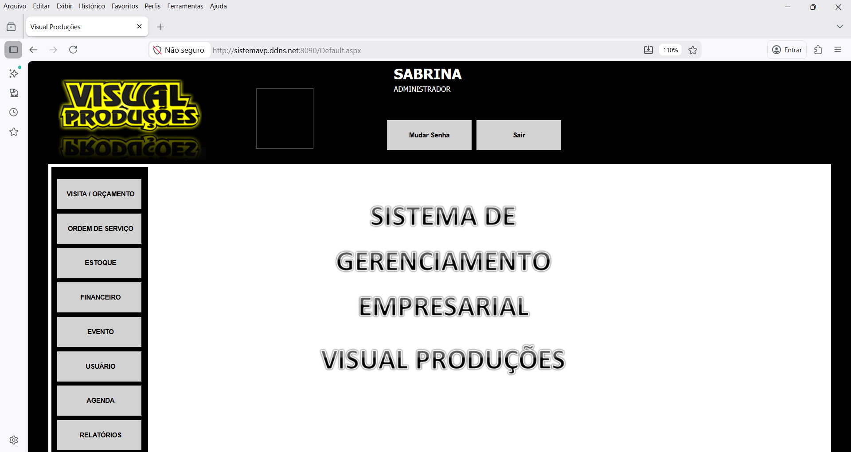
Fonte: site interno da empresa
Somente após questionar como é feito o cadastro de um novo cliente e a explicação da Srta. Sabrina, é que foi possível visualizar e compreender que, é através do botão “ORDEM DE SERVIÇO”, que é possível visualizar uma tela de controle de ordens de serviço, e nela há um botão “CLIENTES e ORDEM DE SERVIÇOS”. Somente após clicar neste último botão citado que a tela para cadastro de um novo cliente é exibida, conforme imagens abaixo. Os dados sensívels foram ocultados.
Figura 2 - Sistema da empresa – tela após clicar em Ordem de Serviço
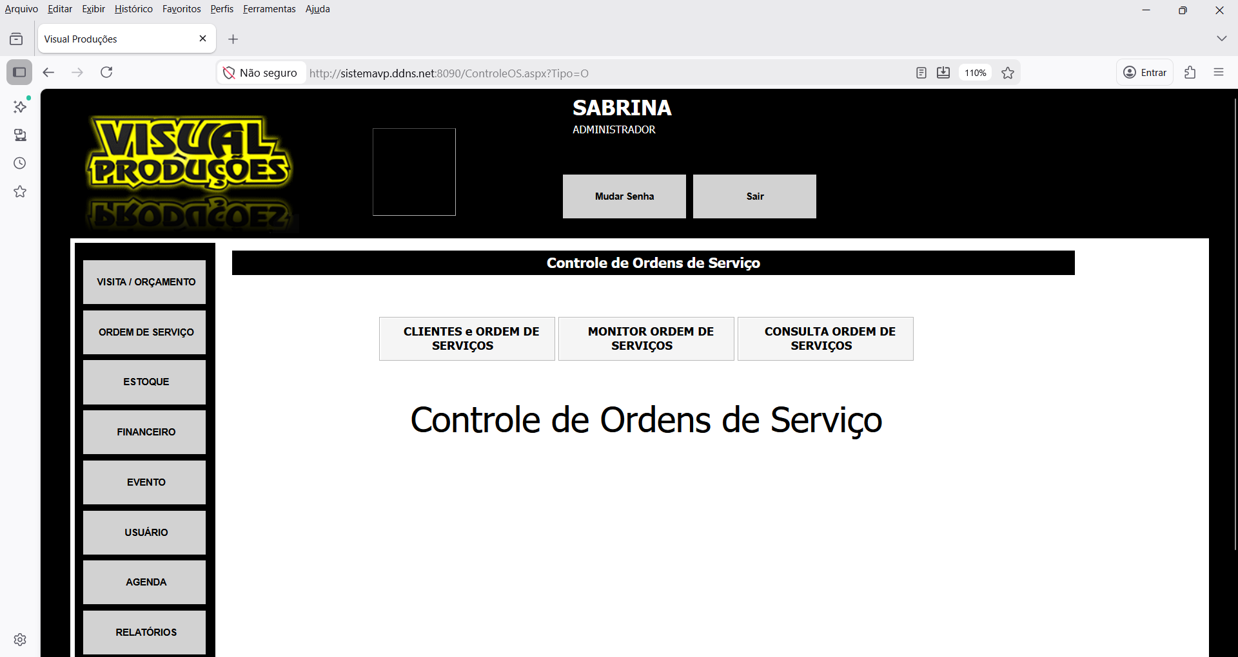
Fonte: site interno da empresa

Figura 3 - Sistema da empresa – tela após clicar em Clientes e Ordem de Serviço
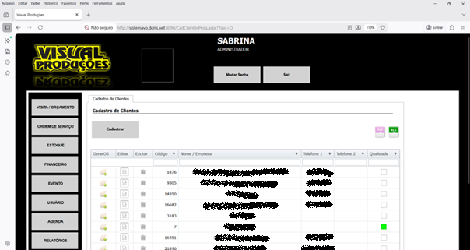
Fonte: site interno da empresa
Ao observar como é a operação do sistema atual, surgiu a ideia de desenvolver um sistema web que seja mais intuitivo, padronizado, e contemple as necessidades da empresa, utilizando a linguagem Python, por ser uma linguagem interpretada, de tipagem dinâmica, com vastas bibliotecas, sintaxe simples e legível e banco de dados SQLite, por se tratar de um banco que não apresenta necessidade de um servidor separado, contendo atomicidade, consistência, isolamento e durabilidade das informações, não sendo necessária configuração prévia, e ainda sendo leve e dinâmico.

2.5 Resultados preliminares: solução inicial
A materialização técnica da solução inicial baseia-se em um levantamento rigoroso de requisitos e em uma modelagem de dados que reflete as necessidades reais da empresa. Com o começo do desenvolvimento da solução web, temos uma prévia da tela de login e da tela de cadastro de clientes, conforme abaixo.

Figura 4 – Solução Web em desenvolvimento – tela de login
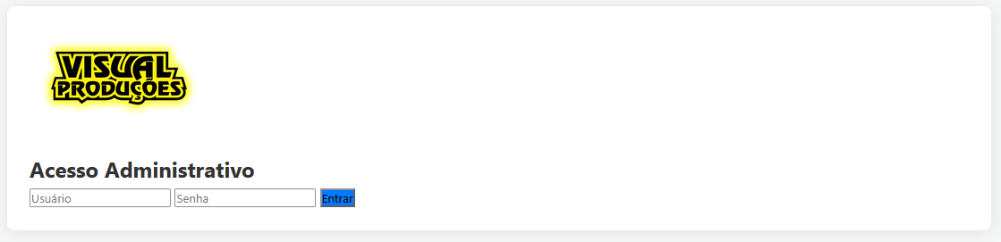
Fonte: autores (2026)

Figura 5 – Solução Web em desenvolvimento – tela inicial de Cadastro de Clientes
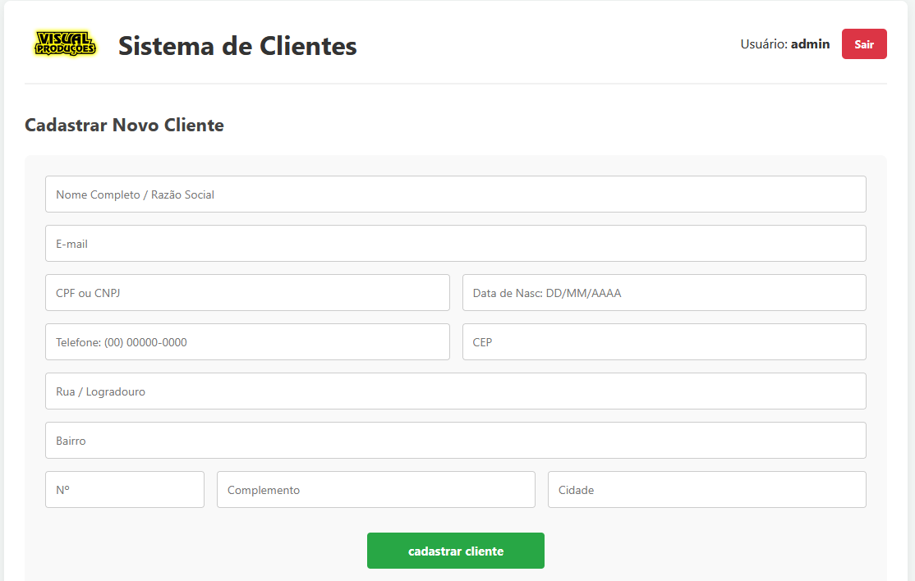
Fonte: autores (2026)
Com os campos com máscaras definindo com qual informação deve ser preenchido, verificação de validação para CPF/CNPJ garantindo que todo número digitado seja um CPF/CNPJ válido, e para que não ocorra duplicatas, CEP com API para buscar endereço automaticamente junto aos Correios, como fonte oficial e válida de CEPs do país, as informações sobre cada cliente são cadastradas de uma forma estruturada e intuitiva, agradável ao usuário do sistema e responsiva, podendo ser utilizados em dispositivos com diferentes tamanhos de tela.
Após o cadastro dos clientes, os dados dos mesmos são apresentados conforme a imagem a seguir.
Figura 6 – Solução Web em desenvolvimento – exibição dos clientes já cadastrados.
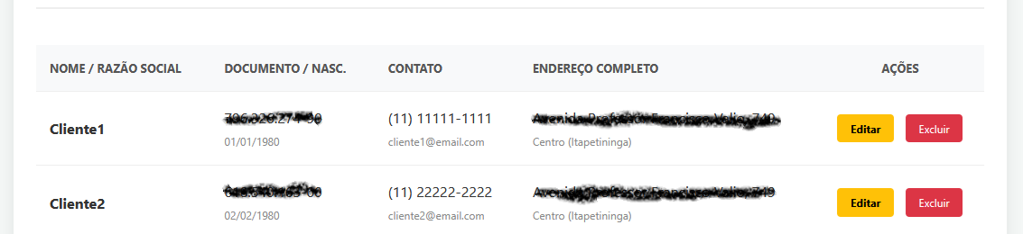
Fonte: autores (2026)

2.5.1 LEVANTAMENTO DE REQUISITOS (MATRIZ DE RASTREABILIDADE)
Tabela 1 - MATRIZ DE RASTREABILIDADE

ID | Tipo | Descrição
RF01 | Funcional | Permitir o cadastro de novos clientes.
RF02 | Funcional | Permitir a consulta de clientes cadastrados.
RF03 | Funcional | Permitir editar dados de clientes existentes.
RF04 | Funcional | Permitir excluir registros de clientes (com log de segurança).
RF05 | Funcional | Pesquisar clientes por nome ou documento (CPF/CNPJ).
RF06 | Funcional | Registrar múltiplos endereços vinculados ao cliente.
RF07 | Funcional | Registrar dados empresariais para clientes pessoa jurídica (Razão Social/IE).
RNF01 | Não Funcional | Interface simples, intuitiva e acessível (Foco em UX).
RNF02 | Não Funcional | Garantir a consistência e integridade referencial dos dados.
RNF03 | Não Funcional | Permitir fácil manutenção e expansão futura (Escalabilidade).
RNF04 | Não Funcional | Respeitar os princípios da LGPD (Segurança e Privacidade).
Fonte: Autores (2026)

2.5.2 MODELAGEM DE DADOS E ARQUITETURA TÉCNICA
A arquitetura foi desenhada em três camadas para garantir a separação de responsabilidades. O modelo relacional inclui atributos específicos essenciais para a operação fiscal:

- Tabela Clientes: id_cliente, nome, cpf_cnpj, telefone, email, tipo_cliente
- Tabela Endereços: id_endereco, id_cliente, cep, rua, número, bairro, cidade, estado
- Tabela Empresas: id_empresa, id_cliente, razao_social, nome_fantasia, cnpj
A pilha tecnológica compreende Python com o framework Flask para a lógica de aplicação, SQLite para persistência de dados (com caminho para PostgreSQL) e HTML/CSS para a interface.

Referências
CAETANO, B. A. Gestão de Relacionamento com o Cliente e o Papel dos Dados na Tomada de Decisões Empresariais. 2023. 26 f. Monografia (Bacharelado em Sistemas de Informação) – Instituto Federal de Educação, Ciência e Tecnologia Goiano, Urutaí, 2023. Acesso em: 10 abril 2026.
BRASIL. Lei nº 13.709, de 14 de agosto de 2018. Lei Geral de Proteção de Dados Pessoais (LGPD). Disponível em: http://www.planalto.gov.br/ccivil_03/_ato2015-2018/2018/lei/l13709.htm. Acesso em: 28 março 2026.
SOMMERVILLE, I. Engenharia de software. 10a. ed. São Paulo: Pearson Education do Brasil, 2018.
MASCHIETTO, L. G. et al. Processos de Desenvolvimento de Software. Porto Alegre: Soluções Educacionais Integradas, 2020.
CERQUEIRA, Diego André; MELLO, Rafael Maiani de; TRAVASSOS, Guilherme Horta. Um checklist para inspeção de privacidade e proteção de dados pessoais em artefatos de software. Rio de Janeiro: PESC/COPPE - UFRJ, 2023.
DUARTE, José Carlos et al. Aplicando Técnicas de Design Thinking para a Especificação de Cenários na Elicitação de Requisitos. Manaus: USES Research Group - UFAM; Porto Alegre: MunDDoS Research Group - PUCRS, 2021.
IDEO U. What Is Human-Centered Design? A Complete Guide for Innovators. (IDEO), 21 jul. 2025. Disponível em: <https://www.ideou.com/blogs/inspiration/what-is-human-centered-design>. Acesso em: 9 abr. 2026
NORMAN, Donald A. The Design of Everyday Things. Basic Books, 2002.
NIELSEN, Jakob. 10 Usability Heuristics for User Interface Design. Nielsen Norman Group, 1994.
PURE STORAGE. O que é padronização de dados? Pure Storage, 2024. Disponível em: https://www.purestorage.com/br/knowledge/what-is-data-standardization.html. Acesso em: 10 abr. 2026.
SILVA, Anna Carolina de Medeiros; PROXIMO, Renata. Impacto da LGPD nas Pequenas e Médias empresas. OAB Campinas, 2022. Disponível em: https://oabcampinas.org.br/impacto-da-lgpd-nas-pequenas-e-medias-empresas-small-and-medium-business/. Acesso em: 10 abr. 2026.

